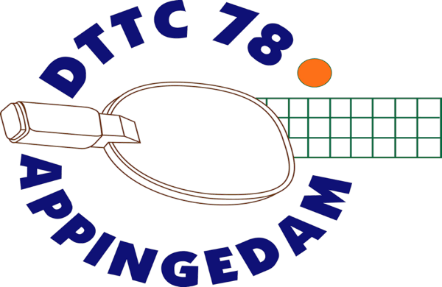
Informatiebulletin
12 december 2022

Laatste Informatiebulletin 2022
Dit is het laatste informatiebulletin van 2022. Na een jaar vol van activiteiten en wedstrijden kijken we vol goede moed naar 2023.
De competitie werd, door het verplaatsen van wedstrijden, pas op 8 december 2022 afgesloten. Goed nieuws was het kampioenschap van het eerste seniorenteam.
Op 8 december was er voor de senioren in onze zaal het TAM-toernooi, met deelnemers uit heel Groningen. Op zaterdag 17 december 2022 sluit de jeugd het jaar af met een trainingsmiddag.

Jaarafsluiting Jeugd
Aanstaande zaterdag sluit de jeugd het tafeltennisjaar af met een gezellige trainingsmiddag.
De aanvang is 14.30 uur. Daarna volgen de trainingen onder leiding van Ivo Lint en Hans van den Berg. Vanaf 17.00 uur wordt de zaal opgeruimd en lekker gegeten. Om 19.00 uur zijn de ouders welkom voor een kop koffie of thee.

Kerstvakantie
In de kerstperiode houdt DTTC vakantie. Vanaf 18 december 2022 zijn we gesloten.
De eerste trainingsavond voor de senioren is 4 januari 2023 en voor de jeugd 6 januari 2023.

Digitaal Wedstrijd Formulier (DWF)
Voor de seniorencompetitie en de reguliere jeugdcompetitie, Table Stars niet, wordt het papieren wedstrijdformulier afgeschaft. Uitslagen moeten voortaan worden ingevuld op het digitaal wedstrijdformulier (DWF), te downloaden in de NTTB app. Via deze app moet de tegenpartij de uitslag bevestigen. De wedstrijdsecretaris krijgt een controlerende functie.
Volledige informatie is bijgevoegd.

Groninger Kampioenschappen
Op 20, 21 en 22 januari 2023 worden de Groninger Kampioenschappen gehouden in Loppersum. Op vrijdagavond 20 januari voor de veteranen, op zaterdag 21 januari voor de jeugd en op zondag 22 januari voor de senioren. Opgeven kan tot 15 januari 2023 bij Peter Kiel (geertpeterkiel@hotmail.com). Volledige informatie is bijgevoegd.
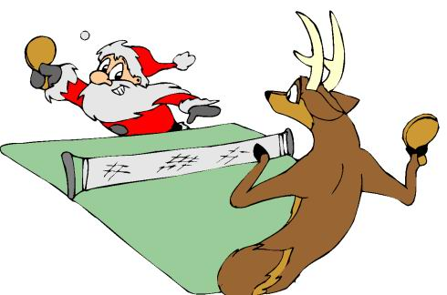

Fijne Feestdagen
en
Een sportief 2023

